Более 6 тыс. кубометров бетона использовали при строительстве моста в створе ул. Мясищева
29.01.2025

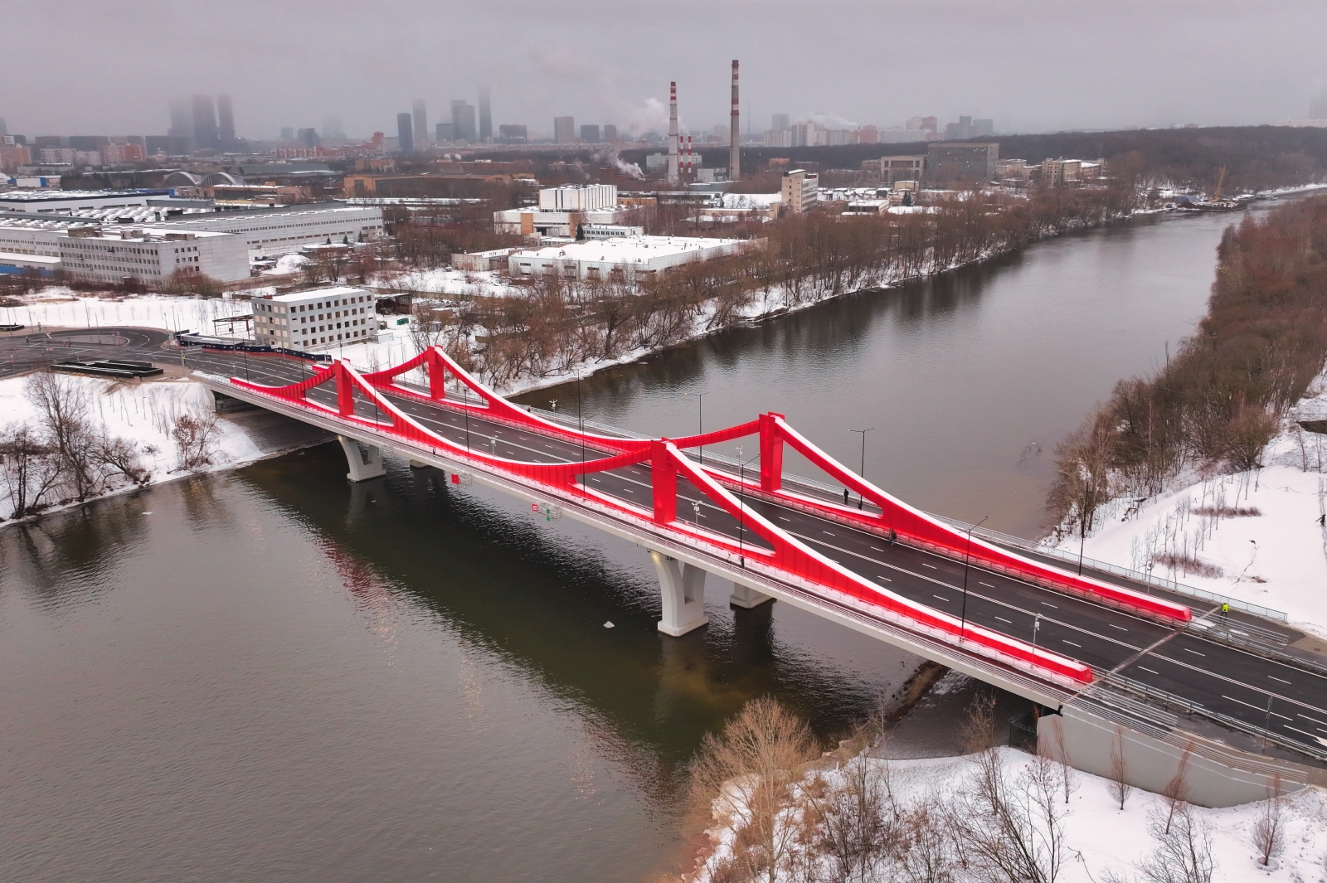

Свыше 6,6 тыс. тонн бетона применили при возведении автомобильного моста, связавшего территорию Мнёвниковской поймы и район Филёвский Парк, сообщил руководитель Департамента строительства транспортной и инженерной инфраструктуры Москвы Василий Десятков.
Он напомнил, что движение по нему открылось 26 декабря прошлого года.
«Мост в створе ул. Мясищева длиной 231 метр имеет четыре полосы движения – по две в каждом направлении, тротуары и велодорожку. Тротуары отделены от полос движения пилонами и металлоконструкциями. Масса металлоконструкции пролетного строения – более 3,5 тыс. тонн. Объем бетонных частей моста – четырех опор и подпорной стенки – более 6,6 тыс. кубометров», – сказал Василий Десятков.
Глава Департамента добавил, что сооружение моста велось с двух берегов, на которых разместили строительные участки, отсыпали полуострова в русле реки и возвели опоры – береговую и русловую с каждой стороны.
Затем на двух стапелях стартовала сборка пролетных строений. Их надвинули до середины реки сначала со стороны мнёвниковского берега Москвы-реки, а далее – со стороны филёвского берега.
Работы выполнили без остановки навигации. Пролетное строение замкнулось весной прошлого года.
После завершения надвижки возвели подпорную стену со стороны Мнёвников и подземный пешеходный переход на ул. Мясищева. Затем пролетное строение очистили, покрасили, а летом прошлого года на проезжей части уложили гидроизоляцию и асфальтобетонное покрытие.
Также в состав проекта вошел подземный пешеходный переход на ул. Мясищева, построено и реконструировано 660 м дорожного покрытия, 400 м улично-дорожной сети и 8 км инженерных коммуникаций. Благоустроена территория площадью более 3,5 га, высажены деревья и кустарники.
По поручению мэра Москвы Сергея Собянина в столице уделяется повышенное внимание качеству и безопасности сложных инженерных сооружений.
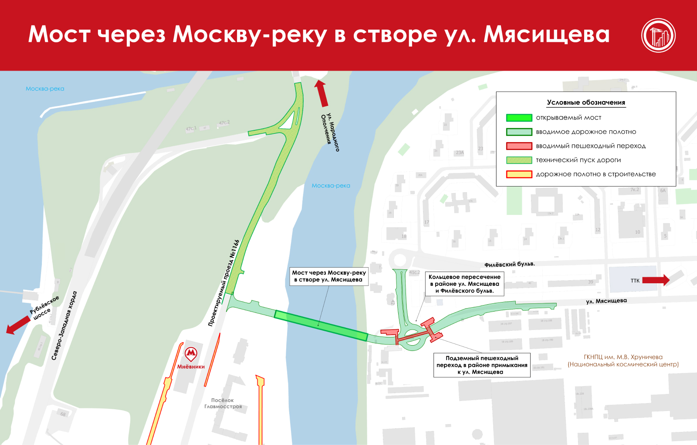
Председатель Мосгосстройнадзора Антон Слободчиков отметил, что за весь период строительства моста инспекторы провели девять контрольно-надзорных мероприятий.
«К выездным проверкам привлекались специалисты подведомственного Центра экспертиз, которые выполнили 19 видов лабораторно-инструментальных исследований возводимых конструкций и применяемых материалов на соответствие требованиям проектной документации», – пояснил он.
Мост обеспечит пешеходную доступность станции «Мнёвники» Большой кольцевой линии метро для жителей мкр. Филёвская Пойма и сотрудников Национального космического центра.
Ранее мэр Сергей Собянин рассказал об открытии моста через Москву-реку в створе ул. Мясищева.

Адрес страницы: http://udms.mos.ru/presscenter/news/detail/12783911.html
ГКУ города Москвы «Управление дорожно-мостового строительства»

